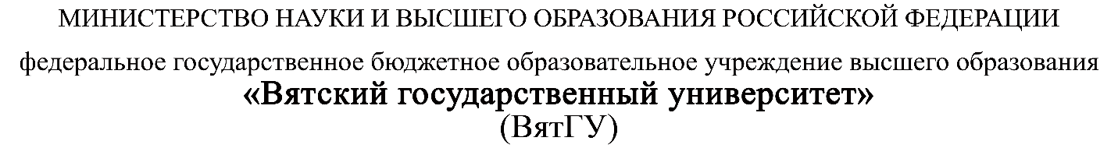

УТВЕРЖДАЮ

Руководитель практики от Университета

__________________________________

*(должность, ФИО)*

МП ___________________________________

*(Подпись)*

Дата « __» ____________ 202_ год

**ОТЧЕТ**

**ПО УЧЕБНОЙ ПРАКТИКЕ**

ПМ.05 Проектирование и разработка информационных систем

|  |  |
| --- | --- |
| Абдулатипова Амина Заирбеговна | |
| *(Ф.И.О. обучающегося)* | |
| 09.02.07 Информационные системы и программирование | |
| *(специальность)* | |
|  | |
| Учебная группа | ИСПк-202-52-00 |
|  |  |
| Место прохождения практики | ФГБОУ ВО «Вятский государственный университет», |
| Колледж ВятГУ | *(наименование организации, структурного подразделения организации)* |
|  |  |

|  |  |  |  |  |  |
| --- | --- | --- | --- | --- | --- |
| Итоговая оценка: |  | | | | |
| Руководитель  практики от университета |  |  |  |  |  |
|  | *(дата)* |  | *(подпись)* |  | *(Ф.И.О.)* |

Киров, 2024 г.



ИНДИВИДУАЛЬНОЕ ЗАДАНИЕ НА ПРАКТИКУ

|  |  |  |  |  |  |  |  |
| --- | --- | --- | --- | --- | --- | --- | --- |
| Ф.И.О. обучающегося | | Абдулатипова Амина Заирбеговна | | | | | |
| Специальность | | 09.02.07 Информационные системы и программирование | | | | | |
| Учебная группа | | ИСПк-202-52-00 | | | | | |
| Вид практики | | учебная практика | | | | | |
| Тема индивидуального задания | | Разработка приложения «Конвертер валют» | | | | | |
| Сроки прохождения практики | | с | 15.01.2024 | по | 19.06.2024 | | |
| Место прохождения практики | | ФГБОУ ВО «Вятский государственный университет», Колледж ВятГУ | | | | | |
|  | | (наименование организации, структурного подразделения организации) | | | | | |
| № | Виды работ, выполняемых обучающимися во время практики | | | | | Объем работ (час) | Формируемые компетенции |
| 1 | Пройти инструктаж по ознакомлению с правилами внутреннего трудового распорядка, охраны труда, техники безопасности, противопожарной безопасности, санитарно-эпидемиологическими правилами и гигиеническими нормативами, а также вводный инструктаж и инструктаж на рабочем месте | | | | | 2 | ОК 08. |
| 2 | Постановка задачи | | | | | 8 | ОК 02, ОК 06, ОК 07, ОК 09. |
| 3 | Настройка рабочего окружения | | | | | 8 | ОК 01, ОК 09. |
| 4 | Анализ предметной области, постановка расширенного технического задания | | | | | 10 | ПК 5.1, ОК 03, ОК 04. |
| 5 | Проектирование | | | | | 35 | ПК 5.2, ПК 5.3, |
| 6 | Реализация программного кода | | | | | 35 | ПК 5.4, ПК 5.8. |
| 7 | Тестирование и отладка полученного кода | | | | | 22 | ПК 5.5, ОК 02, ОК 09. |
| 8 | Подготовка отчетной документации, включая детальное описание разработанных и использованных алгоритмов | | | | | 10 | ПК 5.6, ПК 5.7, ОК 09. |
| 9 | Подготовка к сдаче и сдача промежуточной аттестации | | | | | 2 | ОК 04, ОК 05. |

|  |  |  |  |  |  |
| --- | --- | --- | --- | --- | --- |
| Индивидуальное задание на практику разработано в соответствии с рабочей программой практики. | | | | | |
| Руководитель  практики от университета |  |  |  |  |  |
|  | (дата) |  | (подпись) |  | (Ф.И.О.) |
| С индивидуальным заданием ознакомлен(а) | |  | | | |
|  | | (дата, подпись обучающегося) | | | |

**ОТЗЫВ РУКОВОДИТЕЛЯ ПРАКТИКИ**

|  |  |  |  |  |  |
| --- | --- | --- | --- | --- | --- |
| Ф.И.О. обучающегося | | Абдулатипова Амина Заирбеговна | | | |
| Специальность | | 09.02.07 Информационные системы и программирование | | | |
| Учебная группа | | ИСПк-202-52-00 | | | |
| Вид практики | | учебная практика | | | |
| Сроки прохождения практики с | | | 15.01.2024 | по | 19.06.2024 |
| Место прохождения практики | | | ФГБОУ ВО «Вятский государственный университет», Колледж ВятГУ | | |
|  | (наименование организации, структурного подразделения организации) | | | | |

ВИДЫ И КАЧЕСТВО ВЫПОЛНЕНИЯ РАБОТ

|  |  |  |  |
| --- | --- | --- | --- |
| Вид работ | Критерий выполнения работ | | |
| Выполнены полностью самостоятельно | Выполнены с незначительной помощью наставника | Выполнены с помощью наставника |
| Постановка задачи | V |  |  |
| Настройка рабочего окружения | V |  |  |
| Анализ предметной области, постановка расширенного технического задания | V |  |  |
| Проектирование | V |  |  |
| Реализация программного кода | V |  |  |
| Тестирование и отладка полученного кода | V |  |  |
| Подготовка отчетной документации, включая детальное описание разработанных и использованных алгоритмов | V |  |  |
| Подготовка к сдаче и сдача промежуточной аттестации | V |  |  |

Обучающийся ознакомлен с правилами внутреннего трудового распорядка, охраны труда, техники безопасности, противопожарной безопасности, санитарно-эпидемиологическими правилами и гигиеническими нормативами, а также прошел вводный инструктаж и инструктаж на рабочем месте.

Во время прохождения учебной практики обучающимся освоены следующие профессиональные и общие компетенции:

|  |  |  |  |
| --- | --- | --- | --- |
| Наименование компетенции | Показатели оценки | Оценка | |
| Освоена | Не освоена |
| ПК 5.1. Собирать исходные данные для разработки проектной документации на информационную систему. | Способен выполнять анализ предметной области, выявляя существенные элементы, оказывающие влияние на проектируемую систему | V |  |
| ПК 5.2. Разрабатывать проектную документацию на разработку информационной системы в соответствии с требованиями заказчика. | Способен выполнять декомпозицию сущностей с целью получения наиболее полной картины о целесообразной структуре разработки | V |  |
| ПК 5.3. Разрабатывать подсистемы безопасной информационной системы в соответствии с техническим заданием. | Способен прогнозировать потенциально некорректные действия пользователя и предусматривать соответствующие реакции со стороны системы | V |  |
| ПК 5.4. Производить разработку модулей информационной системы в соответствии с техническим заданием. | Способен создавать программный код, отвечающий предъявляемым требованиям | V |  |
| ПК 5.5. Осуществлять тестирование информационной системы на этапе опытной эксплуатации с фиксацией выявленных ошибок кодирования в разрабатываемых модулях информационной системы. | Способен выполнять оценку корректности функционирования системы | V |  |
| ПК 5.6. Разрабатывать техническую документацию на эксплуатацию информационной системы. | Способен разрабатывать проектную, техническую и пользовательскую документации | V |  |
| ПК 5.7. Производить оценку информационной системы для выявления возможности ее модернизации. | Способен оценивать перспективы дальнейшего развития программной системы | V |  |
| ПК 5.8. Осуществлять интеграцию информационной системы с другими программными продуктами. | Способен повторно использовать готовые шаблонные решения при разработке программного продукта | V |  |
| ОК 01. Выбирать способы решения задач профессиональной деятельности применительно к различным контекстам. | Способен анализировать специализированную информацию и находить оптимальные пути решения задач профессиональной деятельности | V |  |
| ОК 02. Использовать современные средства поиска, анализа и интерпретации информации, и информационные технологии для выполнения задач профессиональной деятельности. | Способен анализировать специализированную информацию и находить оптимальные пути решения задач профессиональной деятельности | V |  |
| ОК 03. Планировать и реализовывать собственное профессиональное и личностное развитие, предпринимательскую деятельность в профессиональной сфере, использовать знания по финансовой грамотности в различных жизненных ситуациях. | Способен находить пути улучшения имеющихся решений, позволяющих повысить их общий качественный уровень | V |  |
| ОК 04. Эффективно взаимодействовать и работать в коллективе и команде. | Способен конструктивно обмениваться информацией с коллегами, грамотно формулировать запросы в целях получения разъясняющей информации | V |  |
| ОК 05. Осуществлять устную и письменную коммуникацию на государственном языке Российской Федерации с учетом особенностей социального и культурного контекста. | Способен конструктивно обмениваться информацией с коллегами, грамотно формулировать запросы в целях получения разъясняющей информации | V |  |
| ОК 06. Проявлять гражданско-патриотическую позицию, демонстрировать осознанное поведение на основе традиционных общечеловеческих ценностей, в том числе с учетом гармонизации межнациональных и межрелигиозных отношений, применять стандарты антикоррупционного поведения. | Способен конструктивно обмениваться информацией с коллегами, грамотно формулировать запросы в целях получения разъясняющей информации | V |  |
| ОК 07. Содействовать сохранению окружающей среды, ресурсосбережению, применять знания об изменении климата, принципы бережливого производства, эффективно действовать в чрезвычайных ситуациях. | Способен эффективно использовать компьютерное время, а также материальные ресурсы, необходимые для решения поставленных задач | V |  |
| ОК 08. Использовать средства физической культуры для сохранения и укрепления здоровья в процессе профессиональной деятельности и поддержания необходимого уровня физической подготовленности. | Способен соблюдать требования внутреннего трудового распорядка организации, охраны труда и техники безопасности в целях сохранения собственного здоровья | V |  |
| ОК 09. Пользоваться профессиональной документацией на государственном и иностранном языках. | Способен использовать в своей работе специализированную документацию | V |  |

**Краткая характеристика работы обучающегося**

|  |
| --- |
| Программа практики выполнена в полном объеме. Все виды работ выполнялись в срок, |
| без существенных замечаний. В достаточной степени была проявлена самостоятельность |
| и умение грамотно пользоваться источниками информации, находящимися в свободном |
| доступе. |

|  |  |  |
| --- | --- | --- |
|  |  | Руководитель практики  ____________________ /_________________  Подпись ФИО  ___________________________________________________________  (должность)  Дата «____» _______________ 202__ год |

**СОДЕРЖАНИЕ**

1. СВЕДЕНИЯ О РАБОТЕ, ВЫПОЛНЕННОЙ В ПЕРИОД ПРОХОЖДЕНИЯ УЧЕБНОЙ ПРАКТИКИ 4

2. НАСТРОЙКА РАБОЧЕГО ОКРУЖЕНИЯ 5

3. ФОРМУЛИРОВКА ИНДИВИДУАЛЬНОГО ЗАДАНИЯ 8

4. ОПИСАНИЕ ВЫПОЛНЕНИЯ ИНДИВИДУАЛЬНОГО ЗАДАНИЯ 9

4.1 Анализ предметной области и обзор аналогов 9

4.2 Разработка структуры приложения и алгоритмов функционирования 15

4.3 Реализация программы 19

4.4 Тестирование программного обеспечения 25

ЗАКЛЮЧЕНИЕ 32

СПИСОК ИСПОЛЬЗОВАННЫХ ИСТОЧНИКОВ 33

ПРИЛОЖЕНИЕ А 34

ПРИЛОЖЕНИЕ Б 42

ПРИЛОЖЕНИЕ В 60

ПРИЛОЖЕНИЕ Г 78

**ВВЕДЕНИЕ**

Учебная практика ПМ.05 проходила на базе Колледжа ФГБОУ ВО «Вятский государственный университет» в период с 15.01.2024 г. по 19.06.2024 г. по субботам.

Цель практики: сформировать у обучающихся представление о процессе разработки прикладного программного обеспечения.

Задачи практики:

– дать представление о различных методах проектирования прикладного программного обеспечения;

– сформировать навыки написания документации, требуемой при разработке прикладного программного обеспечения;

– дать представление о различных инструментах, используемых при разработке прикладного программного обеспечения.

# **1. СВЕДЕНИЯ О РАБОТЕ, ВЫПОЛНЕННОЙ В ПЕРИОД ПРОХОЖДЕНИЯ УЧЕБНОЙ ПРАКТИКИ**

В период с 15.01.2024 по 19.06.2024 при прохождении учебной практики ПМ.05 на базе Колледжа ФГОБУ ВО «Вятский государственный университет» был выполнен следующий перечень работ, представленный в таблице 1.

Таблица 1 – Сведения о работе, выполненной в период практики

| Дата | Краткое содержание выполненных работ |
| --- | --- |
| 15.01.2024 | Ознакомление с правилами внутреннего трудового распорядка, охраны труда, техники безопасности, противопожарной безопасности, санитарно-эпидемиологическими правилами и гигиеническими нормативами, а также вводный инструктаж и инструктаж на рабочем месте |
| 16.01.2024-23.01.2024 | Постановка задачи |
| 23.01.2024-12.02.2024 | Настройка рабочего окружения |
| 13.02.2024-25.02.2024 | Анализ предметной области, постановка расширенного технического задания |
| 26.02.2024-11.03.2024 | Проектирование |
| 12.03.2024-12.05.2024 | Реализация программного кода |
| 13.05.2024-27.05.2024 | Тестирование и отладка полученного кода |
| 28.05.2024-04.06.2024 | Подготовка отчетной документации, включая детальное описание разработанных и использованных алгоритмов |
| 05.06.2024-19.06.2024 | Подготовка к сдаче и сдача промежуточной аттестации |

________________ _______________

(дата) (подпись)

# **2. НАСТРОЙКА РАБОЧЕГО ОКРУЖЕНИЯ**

В ходе прохождения учебной практики использовался язык программирования Python, а также интегрированная среда разработки PyCharm.

Python - высокоуровневый язык программирования общего назначения с динамической строгой типизацией и автоматическим управлением памятью, ориентированный на повышение производительности разработчика, читаемости кода и его качества, а также на обеспечение переносимости написанных на нём программ. Язык является полностью объектно-ориентированным в том плане, что всё является объектами. Необычной особенностью языка является выделение блоков кода пробельными отступами. Синтаксис ядра языка минималистичен, за счёт чего на практике редко возникает необходимость обращаться к документации. Недостатками языка являются зачастую более низкая скорость работы и более высокое потребление памяти написанных на нём программ.

PyCharm – это интегрированная среда разработки на языке Python, созданная компанией JetBrains.

PyQt6 - это набор привязок Python для Qt библиотек, которые включают в себя C++ классы для разработки приложений с графическим интерфейсом.

PyQt6.QtWidgets, PyQt6.QtGui - это модули в библиотеке PyQt6, который содержит основные классы, непосредственно связанные с работой графического интерфейса. PyQt6.QtWidgets включает в себя большое количество классов для создания виджетов - основных строительных блоков приложения. Модуль QtGui в PyQt6 содержит ряд классов для работы с элементами графического интерфейса, включая обработку ввода от миши и клавиатуры, возможность создавать и управлять окнами, работу с изображениями и управление печатью.

PyQt6.QtCore - это модуль в библиотеке PyQt6, который содержит некоторые ключевые классы и функции, являющиеся основой всей библиотеки.

BS4, также известный как BeautifulSoup – это библиотека Python, которая используется для парсинга HTML и XML документов. Он создает древовидную структуру из HTML-кода, что облегчает навигацию и поиск по элементам внутри документа.

Скриншоты работы в выбранной среде приведен на рисунке 2.1.

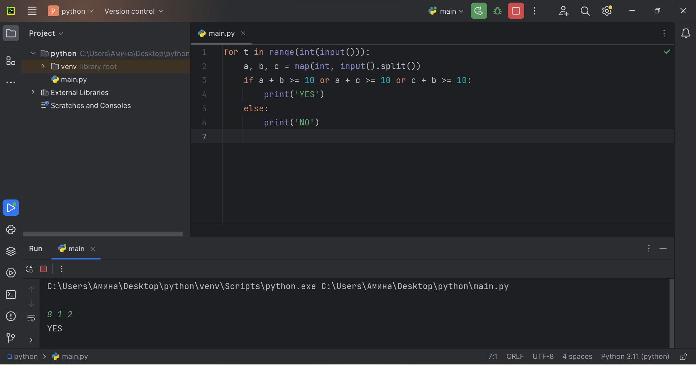

Рисунок 2.1 – Интерфейс программы PyCharm

Для системы контроля версий в соответствии с заданием использована система GitHub.

Регистрационные данные: <https://github.com/aminokisla>.

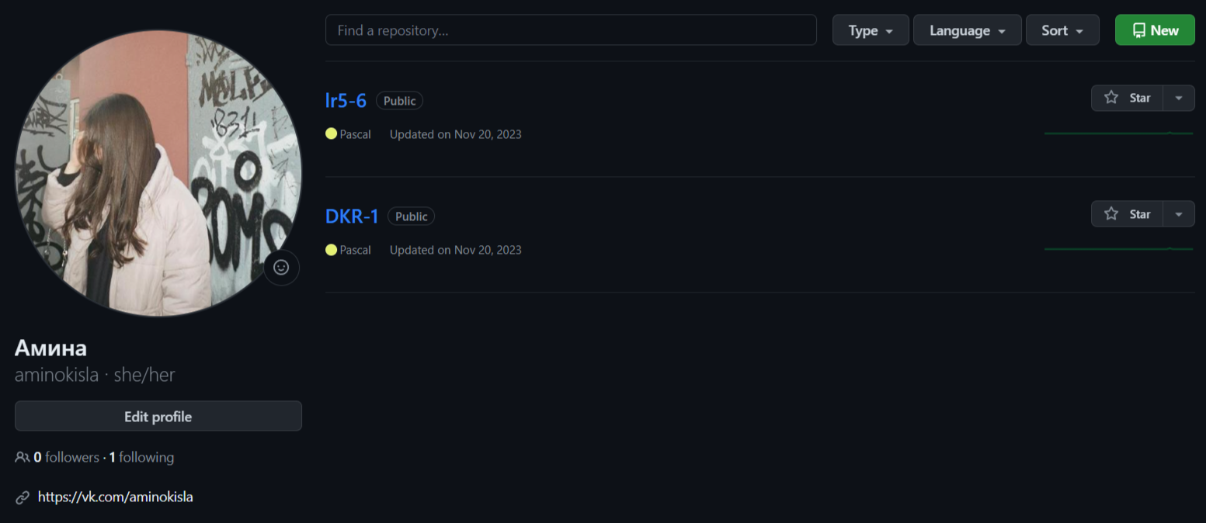

Рисунок 2.2 – Пример работы в GitHub

Скриншот ветки репозитория представлен на рисунке 2.3.

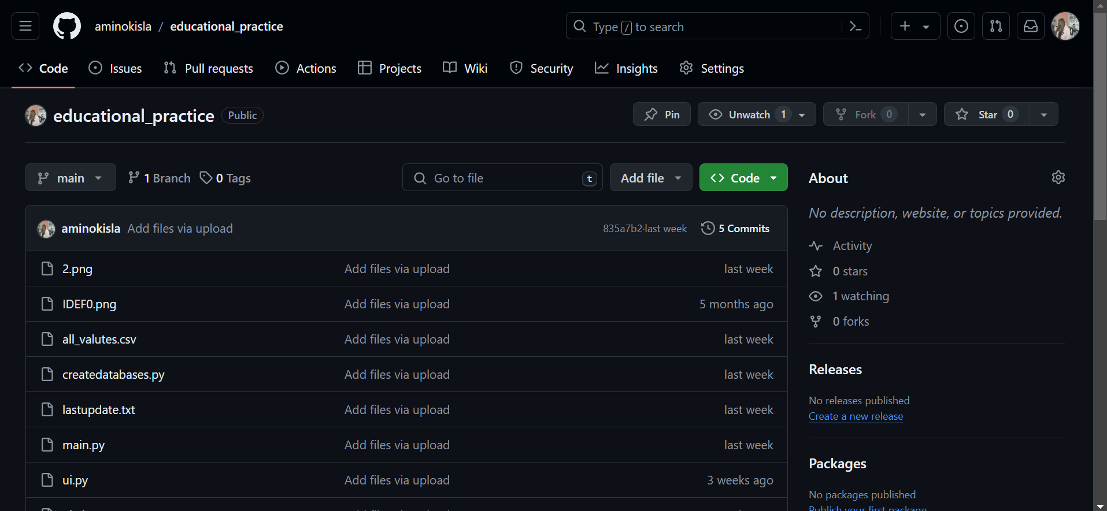

Рисунок 2.3 – Ветка Main

# **3. ФОРМУЛИРОВКА ИНДИВИДУАЛЬНОГО ЗАДАНИЯ**

В соответствии с индивидуальным заданием на учебную практику необходимо:

* разработать комплекс документации: техническое задание, программу и методику испытаний, руководство пользователя;
* разработать приложение «Конвертер валют»;
* подготовить отчет по учебной практике.

# **4. ОПИСАНИЕ ВЫПОЛНЕНИЯ ИНДИВИДУАЛЬНОГО ЗАДАНИЯ**

# **4.1 Анализ предметной области и обзор аналогов**

С развитием высоких технологий, позволяющих создавать персональные мобильные устройства и различные гаджеты, корпоративный рынок получил мощнейший стимул к развитию. Полюбившиеся миллионам современные смартфоны люди носят с собой всегда и везде. Телефоны играют важную роль в повседневной работе: с их помощью читают файлы, заходят на почту, печатают документы при помощи сетевого принтера. В связи с изменениями, на рынке постепенно сформировался отдельный сегмент – мобильные приложения.

Приложения для мобильных устройств предназначены для рабочих и развлекательных целей. Одни успешно помогают бизнесменам и офисным работникам контролировать бизнес и вести по нему отчеты, разрабатывать дизайн в оригинальном и фирменном стиле. Другие обеспечивают качественное прослушивание музыки и просмотр фильмов, поддерживают средства общения и выполняют ряд других функций. Все приложения находят своего потребителя.

Конвертация данных — преобразование данных из одного формата в другой. Обычно с сохранением основного логико-структурного содержания информации.

Конвертер валют — это инструмент, который позволяет перевести одну валюту в другую, основываясь на текущих обменных курсах. Он удобен и позволяет быстро узнать сколько валюты потребуется для перевода определенной суммы.

Рыночный спрос на приложения конвертера валют довольно высокий из-за растущей мобильной аудитории и увеличения международных финансовых операций.

Разрабатываемая программа позволит значительно уменьшить время перевода курса валют. Программа будет актуальна для всех, так как в современных условиях каждый связан с финансами и экономикой.

Одна из основных причин, по которой может понадобиться конвертер валют, заключается в том, что в разных странах действуют разные валюты, и обменный курс между этими валютами может колебаться. Используя конвертер валют, можно быстро и легко конвертировать свою домашнюю валюту в валюту страны, которую посещаете.

Конвертеры денег играют важную роль во многих финансовых операциях. Они позволяют компаниям и частным лицам проводить расчеты в разных валютах и прогнозировать стоимость операций.

Конвертеры валют также могут быть полезны инвесторам. Если инвестируете в иностранные акции или фонды, необходимо понимать стоимость этих инвестиций в вашей национальной валюте.

Используя программу, можно быстро и легко конвертировать стоимость одной валюты в другую, что позволяет принимать обоснованные решения и избегать дорогостоящих ошибок. С ростом глобализации и международной торговли конвертеры валют стали важным инструментом для навигации в глобальной экономике.

# **4.1.1 Обзор аналогов**

Первым рассматриваемым аналогом является приложение Easy Currency Converter.

Easy Currency Converter в основном разработан для путешественников и бизнесменов, которым часто приходится конвертировать валюты.

Достоинства:

— валюты постоянно обновляются для наиболее точного результата;

—возможность сохранять избранные валюты;

— возможность использование этого приложения даже без подключения к Интернету. В этом случае он будет считать последние данные, полученные из Интернета;

— возможность использовать интерактивную поисковую систему.

Недостатки:

— некоторым пользователям не нравятся графики статистики этого приложения.

Пример работы с приложением Easy Currency Converter представлен на рисунках 4.1.1.

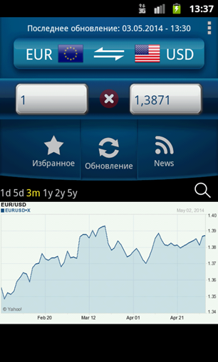

Рисунок 4.1.1 – Easy Currency Converter

Следующим рассматриваемым аналогом станет приложение Xe – конвертер валют и международные денежные переводы.

Возможность использовать Xe для конвертации валют, а также для отправки денег в другие страны. Оно известно как одно из лучших приложений для конвертации валют для Android во всем мире.

Достоинства:

— возможность просмотреть полную диаграмму мировых курсов валют;

— возможность использовать опцию поиска, чтобы найти определенную валюту.

Недостатки:

— некоторым пользователям не нравится пользовательский интерфейс этого приложения.

Пример работы с Xe – конвертер валют и международные денежные переводы представлен на рисунке 4.1.2.

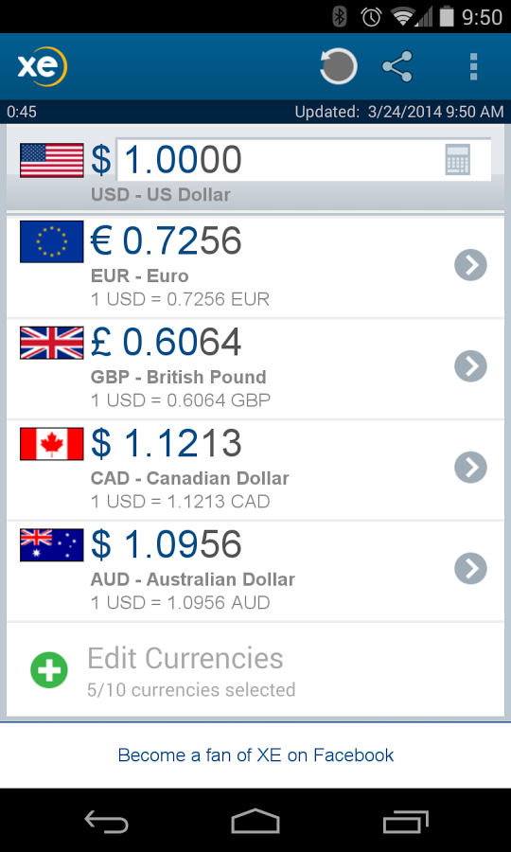

Рисунок 4.1.2 – Xe – конвертер валют и международные денежные переводы

Аналог Курсы валют и конвертер валют. Это одно из самых популярных приложений для конвертации валют для Android. Он работает на телефонах и планшетах без проблем. Доступ к нему бесплатный, но он включает в себя раздел покупок в приложении для премиум-опыта без рекламы. Он включает в себя собственный валютный калькулятор, предоставляющий полный спектр возможностей. Возможность найти обновленные курсы для всех валют, доступных в мире. Интерфейс приложения современный и настраиваемый.

Достоинства:

— возможность конвертировать валюты по текущему обменному курсу или использовать свои собственные данные;

— интерфейс приложения очень удобный и материалистичный;

— включает в себя график обменных курсов, который постоянно обновляется;

— возможность добавить свои любимые валюты на избранную страницу для быстрого доступа.

Недостатки:

— в базовой версии возможно столкнуться с большим количеством рекламы.

Пример работы в Курсы валют и конвертер валют представлен на рисунке 4.1.3.

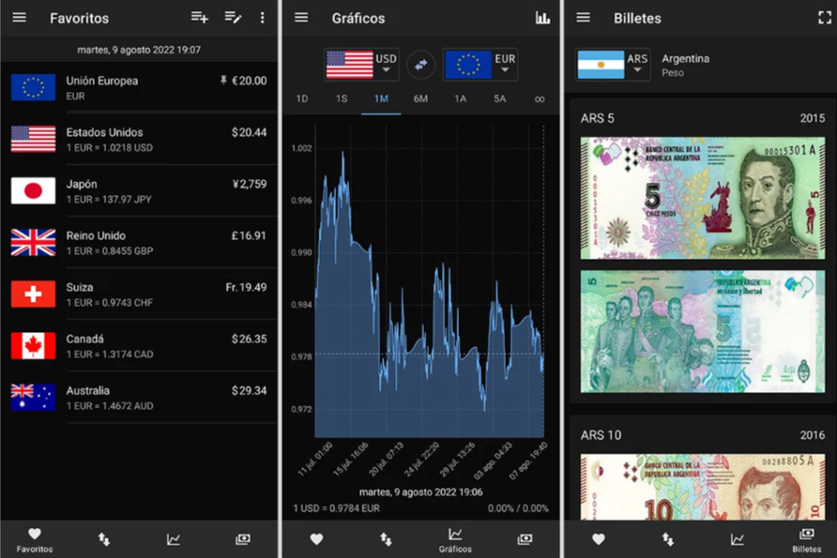

Рисунок 4.1.3 – Курсы валют и конвертер валют

Последний рассматриваемый аналог — Мой конвертер валют. Это приложение изначально было ориентировано на простоту и не содержало ничего лишнего. В результате им сможет с комфортом пользоваться даже человек без опыта. Кроме того, это приложение работает быстро, что делает его пригодным для повседневного использования.

Достоинства:

— возможность работы в автономном режиме;

— приложение имеет простой интерфейс;

— возможность работать на устройствах с низкой конфигурацией.

Недостатки:

— нет возможности сохранять любимые валюты.

Пример работы в Мой конвертер валют представлен на рисунке 4.4.

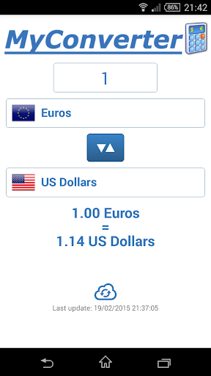

Рисунок 4.1.4 – Мой конвертер валют

В ходе исследования аналогов можно сделать вывод, что каждое из рассмотренных приложений для конвертации валют имеет свои преимущества и недостатки. Большинство из них имеют возможность работать в автономном режиме, что является хорошим достоинством. В недостатках отмечают плохую графику, неудобный интерфейс и присутствие рекламы. В работе над проектом я учту все недочеты приложений и воспользуюсь полученной информацией.

## **4.2 Разработка структуры приложения и алгоритмов функционирования**

В данном разделе произведены проектирование программного обеспечения, структурных алгоритмов и программного интерфейса.

# **4.2.1 Разработка алгоритмов функционирования**

Алгоритм работы программы представлен на рисунке 4.2.1.

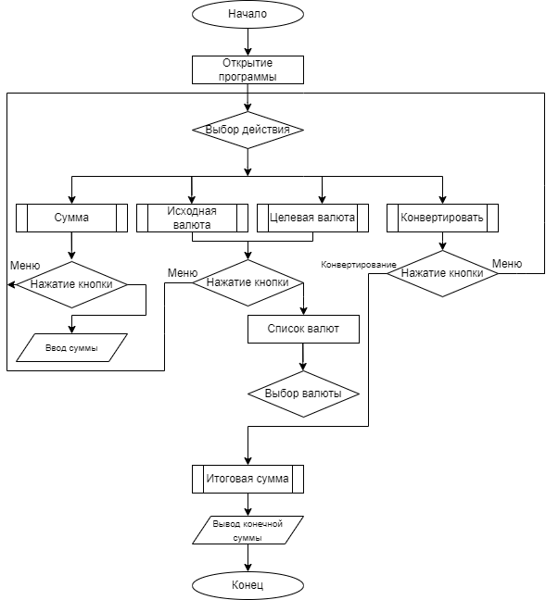

Рисунок 4.2.1 – Алгоритм работы программы

Пользователь запускает программу. После этого нажимает и вводит в поля нужную сумму и выбирает исходную и целевую валюту из списка в алфавитном порядке. При нажатии на кнопку «Конвертировать» итоговая сумма отображается в поле «Результат конвертации». Конец работы приложения.

### **4.2.2 Разработка структурных решений**

Информационная структура программы представлена на рисунке 4.2.2(а).

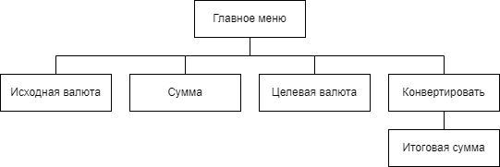

Рисунок 4.2.2(а) – Информационная структура приложения

Модульная структура программы представлена на рисунке 4.2.2(б).

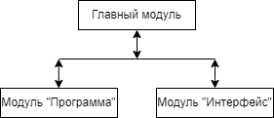

Рисунок 4.2.2(б) – Модульная структура программы

Модуль «Программа» отвечает за основной функционал программы. Модуль «Интерфейс» отвечает за внешний вид программы.

Контекстная диаграмма представлена на рисунке 4.2.2 (в).

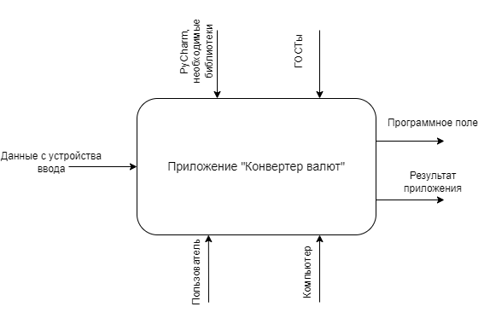

Рисунок 4.2.2 (в) – Контекстная диаграмма

Механизмами исполнения являются – пользователь и компьютер. Управляющие: PyCharm, необходимые библиотеки и ГОСТы. На ввод идут данные с устройства ввода, на вывод – программное поле с элементами интерфейса.

## **4.2.3 Проектирование интерфейса**

Прототип интерфейса был создан в программе Figma и представлен на рисунке 4.2.3.1.

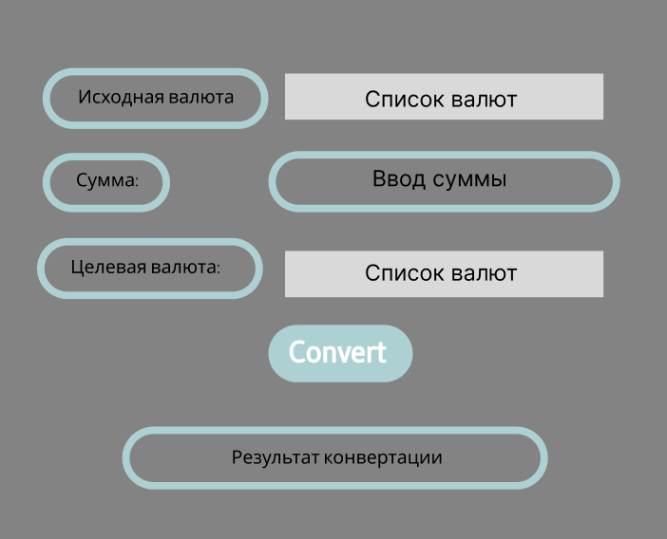

Рисунок 4.2.1.1 – Главное меню

## **4.3 Реализация программы**

В данном разделе будут произведены разработки алгоритмов функционирования программы, разработан интерфейс программы, реализованы основные функции программы.

**4.3.1. Программная реализация**

Для реализации программы был выбран язык программирования Python и среда разработки PyCharm.

Программное обеспечение состоит из двух классов. Класс CreateDatabase, который содержит инициализированные параметры и методы для скачивания и работы с валютными курсами.

Сразу после создания объекта класса CreateDataBases, в конструкторе класса __init__(self) происходит попытка подключения к URL, с которого будут парситься данные о валютах. В случае успеха, данные с сервера парсятся и сохраняются в CSV файл методом get_num(self). Если подключение не удалось, выводится сообщение об ошибке и пытается загрузить данные из последней сохраненной копии с помощью метода read_exchange_rates_from_csv(self).

Исходный код метода __init__(self) представлен на рисунке 4.3.1.

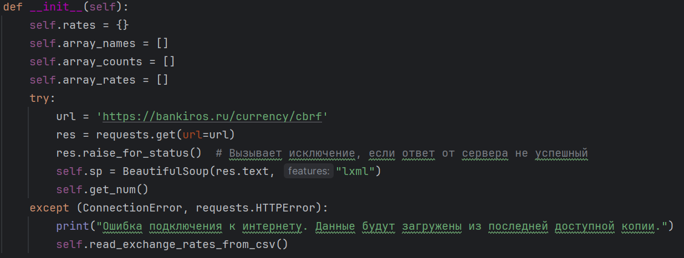

Рисунок 4.3.1 – Исходный код метода __init__(self)

Метод get_num(self) собирает информацию о валютах с веб-страницы, записывает последнее обновление в текстовый файл и добавляет названия валют, их количества и стоимости в массивы. После чего вызывает метод write_csv(self) для записи собранных данных в CSV файл.

Исходный код метода get_num(self) представлен на рисунке 4.3.2.

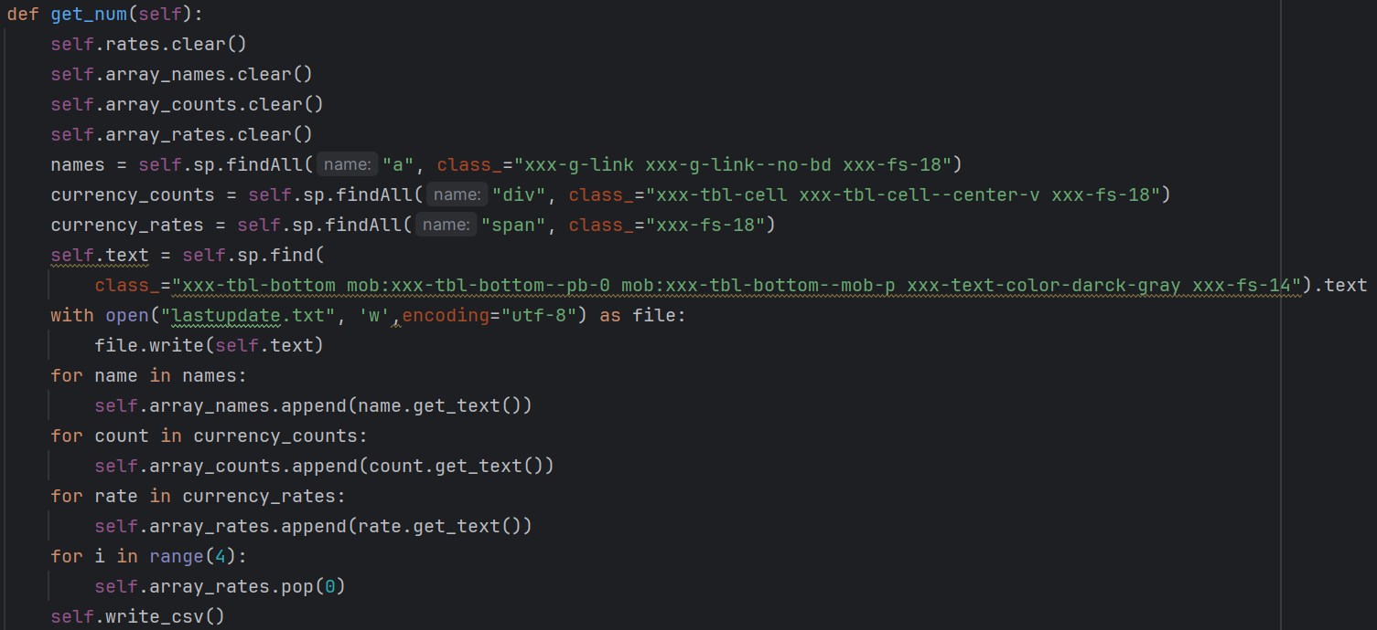

Рисунок 4.3.2 – Исходный код метода get_num(self)

Метод write_csv(self) записывает данные в CSV файл "all_valutes.csv", где каждая строка соответствует одной валюте и содержит название валюты, общее количество и курс.

Исходный код метода write_csv(self) представлен на рисунке 4.3.3.

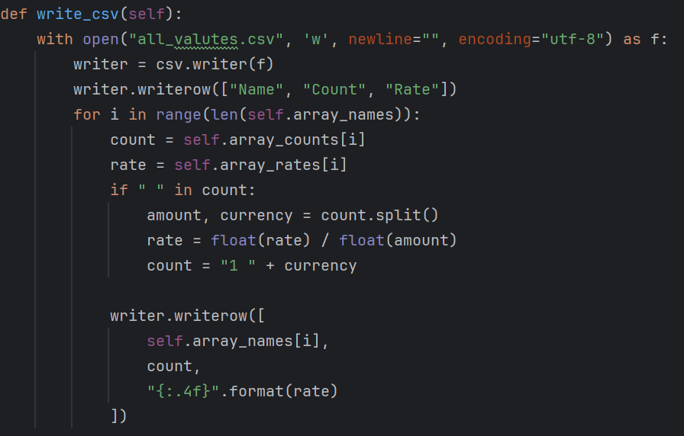

Рисунок 4.3.3 – Исходный код метода write_csv(self)

Метод read_exchange_rates_from_csv(self) производит чтение данных из CSV файла и возвращает словарь со всеми валютами и их текущими стоимостями.

Исходный код метода read_exchange_rates_from_csv(self) представлен на рисунке 4.3.4.

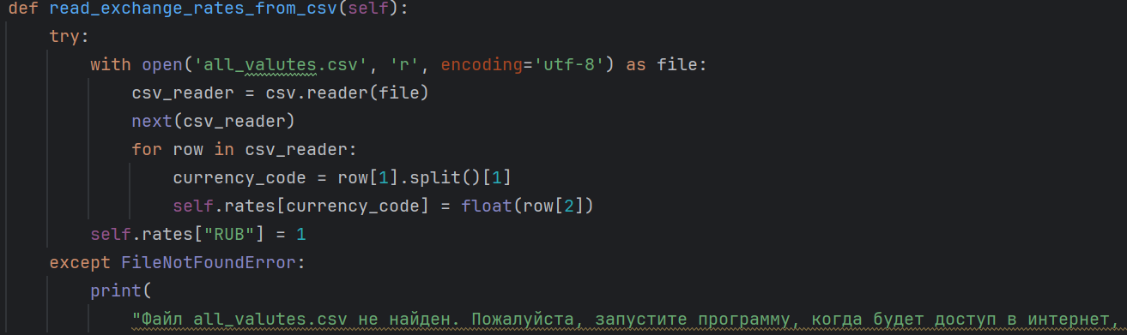

Рисунок 4.3.4 – Исходный код метода read_exchange_rates_from_csv(self)

Метод converter(self, input_money, input_text, output_text) осуществляет конвертацию заданной суммы из одной валюты в другую на основе данных, хранящихся в CSV файле.

Исходный код метода converter(self, input_money, input_text, output_text) представлен на рисунке 4.3.5.

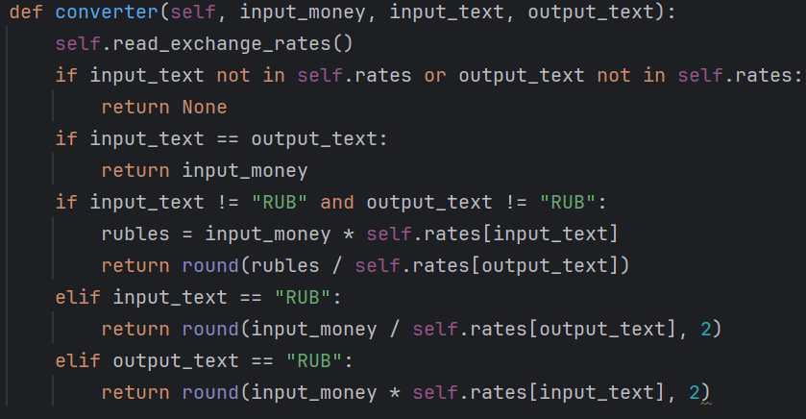

Рисунок 4.3.5 – Исходный код метода converter(self, input_money, input_text, output_text)

Класс MainWindow является подклассом QMainWindow (это основной класс в PyQt для создания пользовательского интерфейса).

Метод __init__(self) - это конструктор класса. Здесь создается экземпляр CreateDataBases, который собирает данные о валютах, и вызывается метод initUI(), который инициализирует интерфейс пользователя.

Исходный код метода __init__(self) представлен на рисунке 4.3.6.

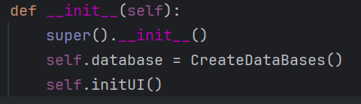

Рисунок 4.3.6 – Исходный код метода __init__(self)

Метод initUI(self) это основная функция инициализации пользовательского интерфейса, включающая в себя настройки основного окна, создание и стилизацию всех виджетов PyQt6 таких как кнопки (QPushButton), метки (QLabel), текстовые поля (QLineEdit), выпадающие меню (QComboBox), которые будут отображаться в этом окне.

Исходная часть кода метода initUI(self) представлен на рисунке 4.3.7.

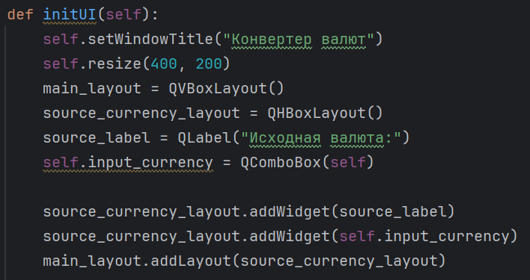

Рисунок 4.3.7 – Исходная часть кода метода initUI(self)

Метод load_currencies_from_csv(self) занимается загрузкой списка валют из файла all_valutes.csv и добавляет эти валюты в выпадающие списки для ввода и вывода валют.

Исходный код метода load_currencies_from_csv(self) представлен на рисунке 4.3.8.

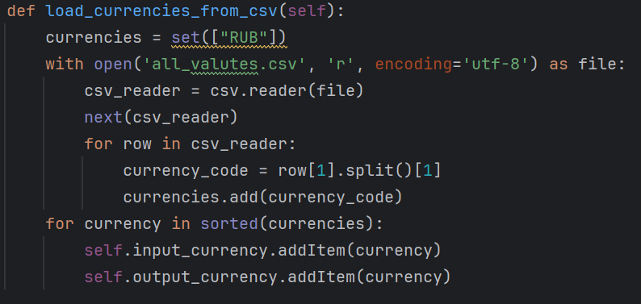

Рисунок 4.3.8 – Исходный код метода load_currencies_from_csv(self)

Метод convert(self) осуществляет конвертацию валют. Производит чтение суммы ввода и выбранных валют из виджетов, затем использует функцию converter() из CreateDataBases для вычисления результата. Если конвертация выполнена успешно, результат отображается на метке self.result_label. Если конвертация не выполнена, выводится ошибка.

Исходный код метода convert(self) представлен на рисунке 4.3.9.

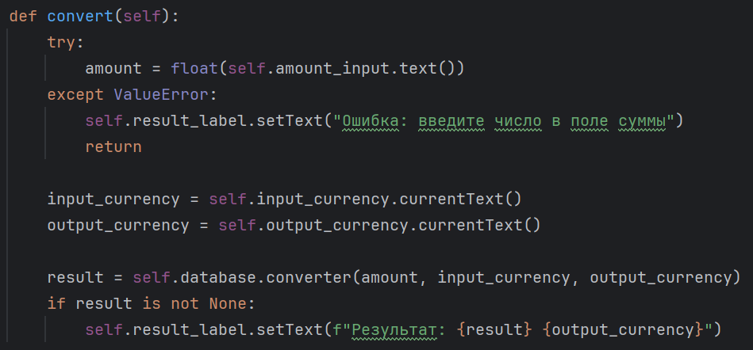

Рисунок 4.3.9 – Исходный код метода convert(self)

Исходный код программного обеспечения представлен в Приложении А.

**4.3.2. Реализация интерфейса**

При запуске программы открывается основное окно, на котором располагается 4 метки (QLabel): «Исходная валюта:», «Сумма:», «Целевая валюта», «Результат конвертации», текстовое поле (QLineEdit) «Введите сумму», кнопка (QPushButton) «Конвертировать» и выпадающее меню (QComboBox) напротив меток «Исходная валюта:», «Целевая валюта:» для выбора нужных валют.

Основное окно приложения представлен на рисунке 4.3.10.

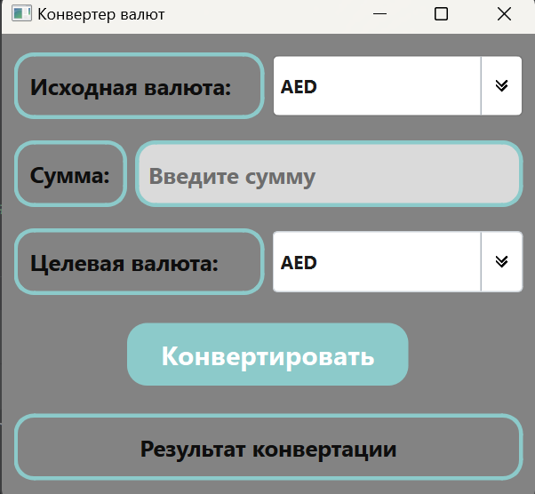

Рисунок 4.3.10 – Основное окно приложения

## **4.4 Тестирование программного обеспечения**

Сценарии работы приложения прописаны в таблице 4.4.1

Таблица 4.4.1 – результаты испытаний.

|  |  |  |  |
| --- | --- | --- | --- |
| **№ п.п.** | **Действия пользователя** | **Критерии приемки** | **Отметка о прохождении** |
| 1 | Предоставление сопроводительной документации. | Имеется Техническое задание, Программа и методика испытаний, Руководство пользователя в наличии и составлено с учетом требований ГОСТ 34.602–2020, СТП ВятГУ 101-2004, ГОСТ Р 59795-2021. | + |
| 2 | Запуск приложения. | Открыто новое диалоговое окно с изображением всех элементов интерфейса. | + |
| 3 | Выбор нужной валюты из списка в алфавитном порядке. | 1. Открытие списка валют в алфавитном порядке. 2. Вывод выбранной валюты. 3. Закрытие списка. | + |
| 4 | Ввод цифр в поле «Введите сумму». | 1. Ввод цифр без ошибок. 2. В результате ввода других символов действует блокировка. | + |
| 5 | Работа в автономном режиме. | Запуск приложения без интернета и без ошибок. | + |
| 6 | Проверка обновления актуальных данных о курсе валют при подключении к сети Интернет. | При наличии новых данных изменение результата конвертации в связи с обновлением курса валют. | + |
| 7 | Масштабирование окна программы. | При изменении масштаба элементы интерфейса должны сохранить свое положение и выравнивание по вертикали. | + |
| 8 | Проверка вывода ошибки при пустых значениях полей. | В поле «Результат конвертации» появление сообщение «Ошибка: введите число в поле суммы». | + |
| 9 | Конвертация денег из одной валюты в другую. | Успешный вывод итоговой суммы в поле «Результат конвертации». | + |
| 10 | Проверка взаимодействия приложения с MS Windows 10. | Открытие нового диалогового окна без ошибок с изображением всех элементов интерфейса. | + |

Экранные формы тестирования ПО в соответствии с критериями приёмки и представлены на рисунках 4.4.1 – 4.4.7.

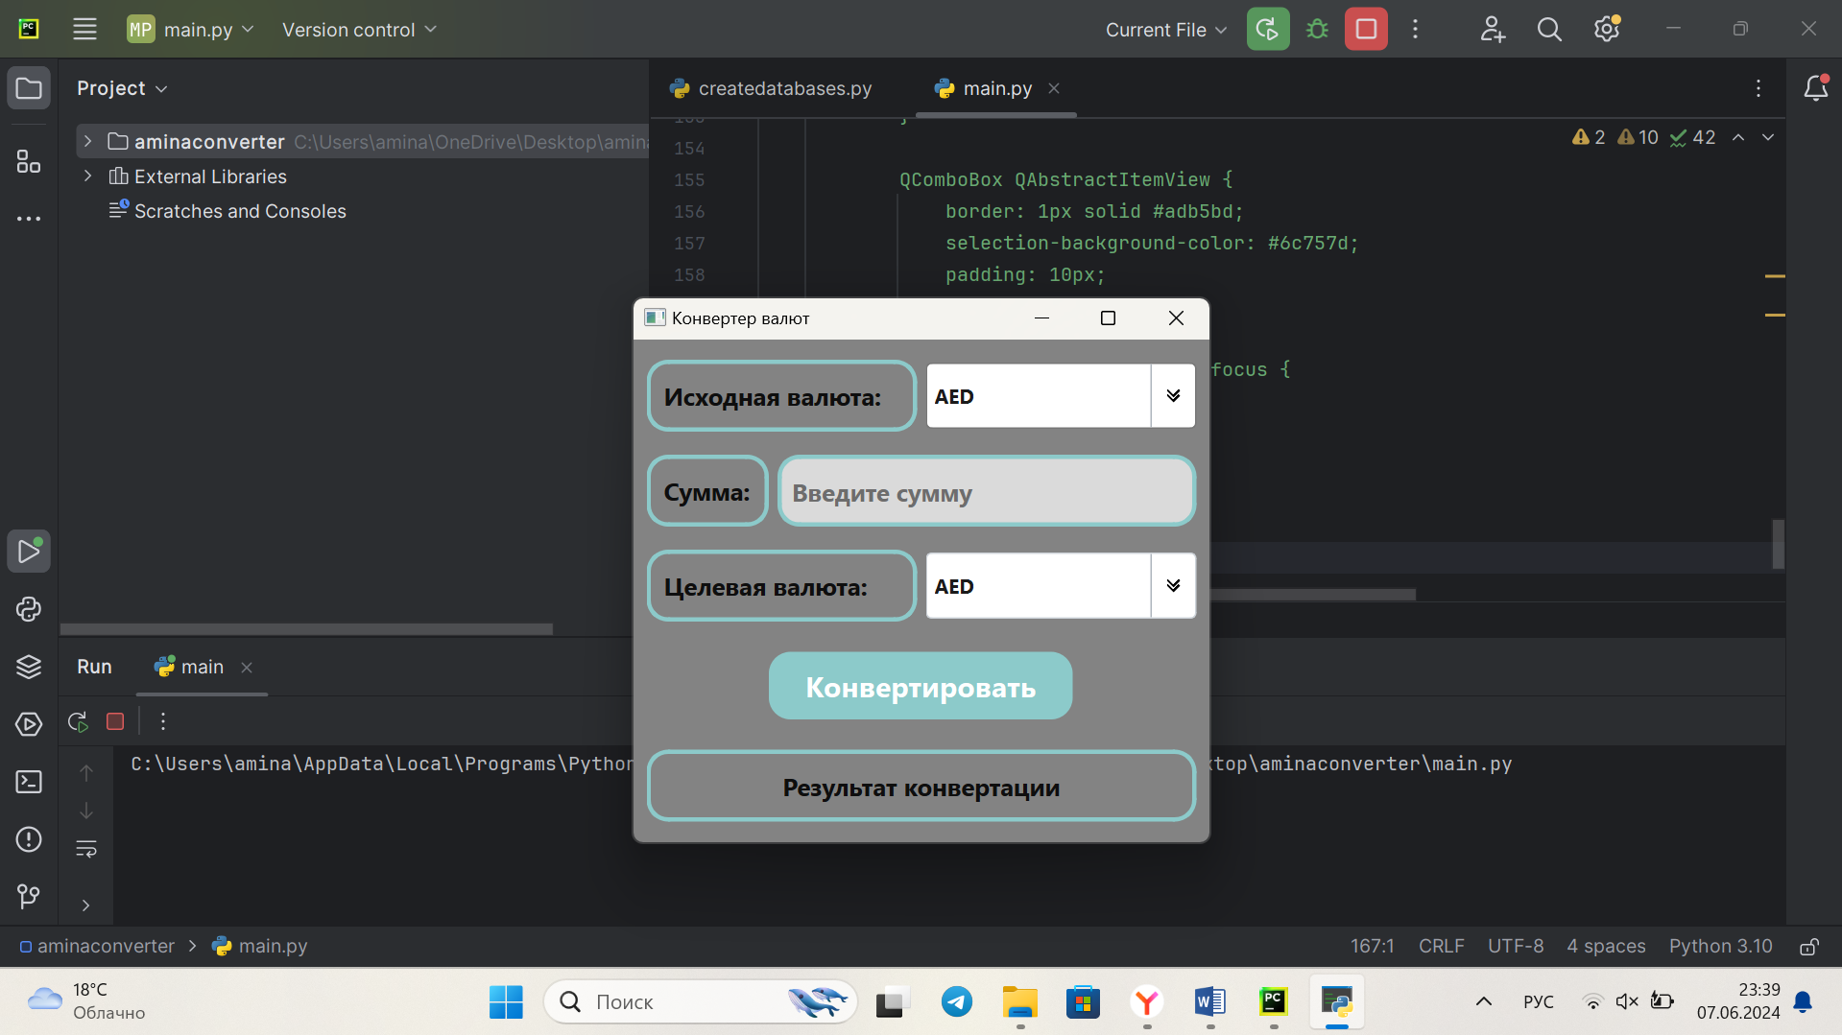

Рисунок 4.4.1 – Запуск приложения

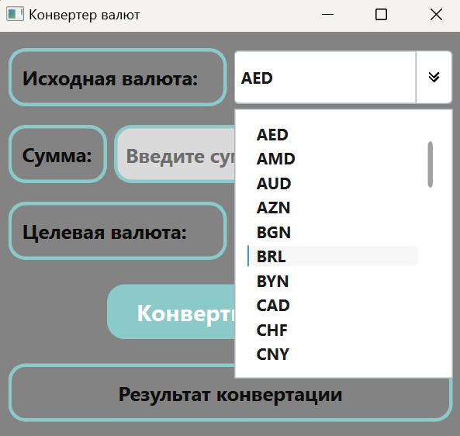

Рисунок 4.4.2 – Выбор нужной валюты из списка в алфавитном порядке

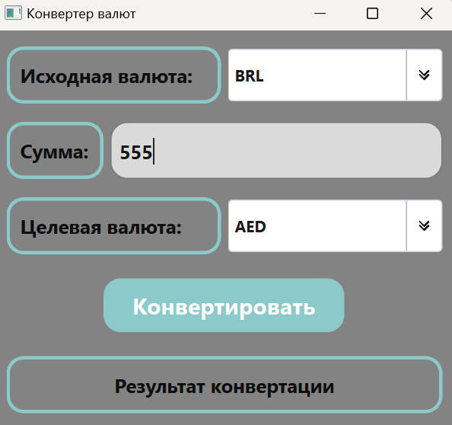

Рисунок 4.4.3 – Ввод цифр в поле «Введите сумму»

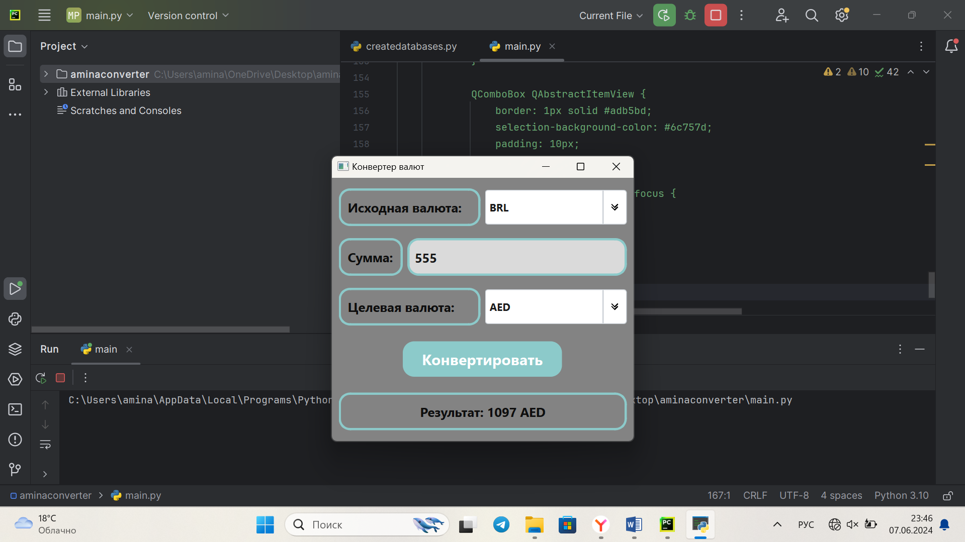

Рисунок 4.4.4 – Работа в автономном режиме

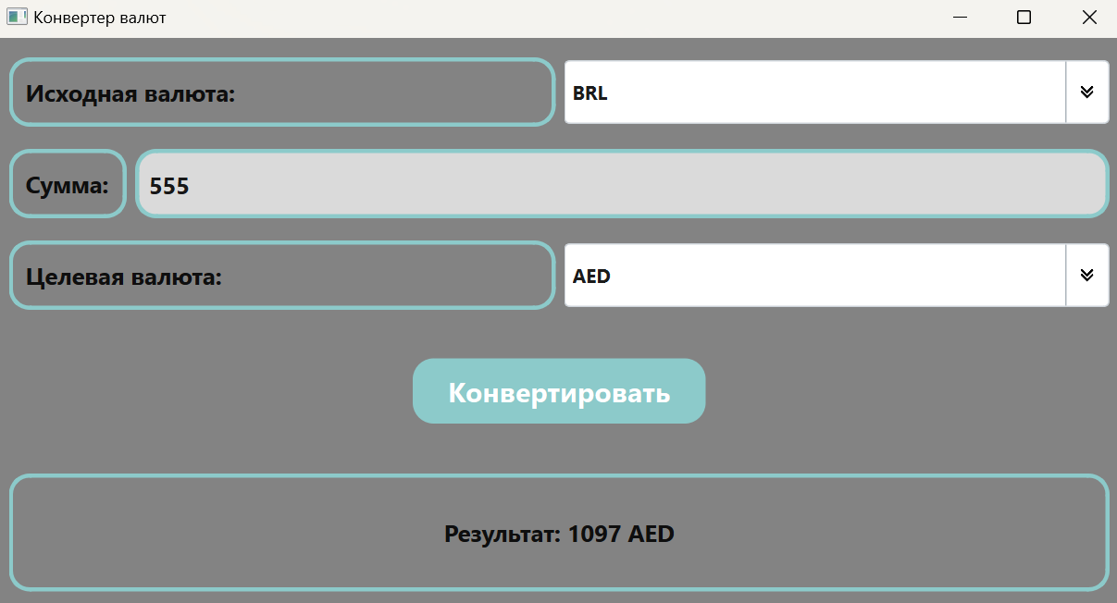

Рисунок 4.4.5 – Масштабирование окна программы

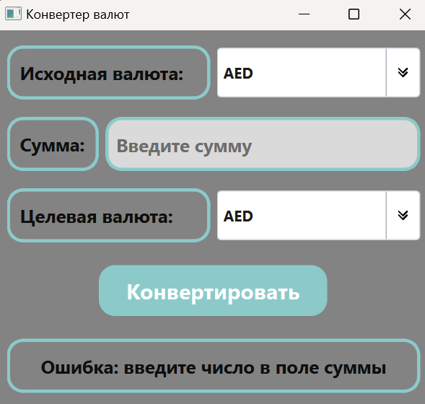

Рисунок 4.4.6 – Вывод ошибки при пустых значениях полей

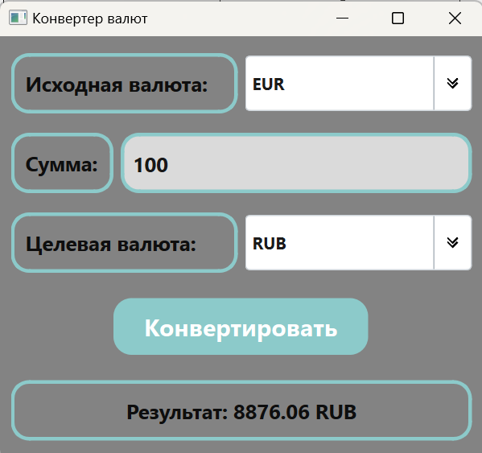

Рисунок 4.4.7 – Конвертация денег из одной валюты в другую

# **ЗАКЛЮЧЕНИЕ**

В ходе выполнения задания по дисциплине «Учебная практика 05.01» были улучшены знания о языке программирования Python. Также были совершенствованы навыки использования IDE PyCharm: были подробно изучены различные инструменты.

Таким образом, программа учебной практики ПМ.05 в период с 15.01.2024 по 19.06.2024 была выполнена мной в полном объеме.

При выполнении работ, предусмотренных заданием на практику, в организации ФГБОУ ВО «Вятский государственный университет» мной, Абдулатиповой Аминой Заирбеговной, соблюдались правила внутреннего трудового распорядка, охраны труда, техники безопасности, противопожарной безопасности, санитарно-эпидемиологические правила и гигиенические нормативы. Пройден вводный инструктаж и инструктаж на рабочем месте. Замечаний не имел.

# **СПИСОК ИСПОЛЬЗОВАННЫХ ИСТОЧНИКОВ**

1. Прохоренок Н.А. Статья «Структура PyQt-протраммы» / Прохоренок Н.А. Город Санкт-Петербург // Разработка приложений, 2023.
2. Ельсуков Д.А. Статья «PYTHON - ЯЗЫК ПРОГРАММИРОВАНИЯ» / Ельсуков Д.А. Город Тольятти // Программирование, 2021.
3. Бухаров Т.А., Нафикова А.Р., Мигранова Е.А. Статья «Обзор языка программирования Python и его библиотек» / Бухаров Т.А., Нафикова А.Р., Мигранова Е.А. Город Самара // Программирование, 2021.
4. PyQt6 — полное руководство для новичков. [Электронный ресурс] Режим доступа: <https://habr.com/ru/companies/skillfactory/articles/599599/> (Дата обращения: 24.03.2024)
5. Парсинг сайтов на Python: Руководство для новичков. [Электронный ресурс] Режим доступа: <https://idatica.com/blog/parsing-saytov-na-python-rukovodstvo-dlya-novichkov/> (Дата обращения: 10.04.2024)
6. СТП ВятГУ 101-2004 [Электронный ресурс] Режим доступа: <https://www.vyatsu.ru/uploads/file/1604/101_2004.pdf> (Дата обращения: 20.04.2024)
7. ГОСТ 34.602-2020 [Электронный ресурс] Режим доступа: <https://docs.cntd.ru/document/1200181804> (Дата обращения: 15.03.2024)
8. ГОСТ Р 59795-2021 [Электронный ресурс] Режим доступа: <https://docs.cntd.ru/document/1200181351> (Дата обращения: 15.05.2024)

# **ПРИЛОЖЕНИЕ А**

**ИСХОДНЫЙ КОД**

Модуль «Программа»

from bs4 import BeautifulSoup  
import csv  
import requests  
from requests.exceptions import ConnectionError  
  
class CreateDataBases:  
 def __init__(self):  
 self.rates = {}  
 self.array_names = []  
 self.array_counts = []  
 self.array_rates = []  
 try:  
 url = 'https://bankiros.ru/currency/cbrf'  
 res = requests.get(url=url)  
 res.raise_for_status() # Вызывает исключение, если ответ от сервера не успешный  
 self.sp = BeautifulSoup(res.text, "lxml")  
 self.get_num()  
 except (ConnectionError, requests.HTTPError):  
 print("Ошибка подключения к интернету. Данные будут загружены из последней доступной копии.")  
 self.read_exchange_rates_from_csv()  
  
 def get_num(self):  
 self.rates.clear()  
 self.array_names.clear()  
 self.array_counts.clear()  
 self.array_rates.clear()  
 names = self.sp.findAll("a", class_="xxx-g-link xxx-g-link--no-bd xxx-fs-18")  
 currency_counts = self.sp.findAll("div", class_="xxx-tbl-cell xxx-tbl-cell--center-v xxx-fs-18")  
 currency_rates = self.sp.findAll("span", class_="xxx-fs-18")  
 self.text = self.sp.find(  
 class_="xxx-tbl-bottom mob:xxx-tbl-bottom--pb-0 mob:xxx-tbl-bottom--mob-p xxx-text-color-darck-gray xxx-fs-14").text  
 with open("lastupdate.txt", 'w',encoding="utf-8") as file:  
 file.write(self.text)  
 for name in names:  
 self.array_names.append(name.get_text())  
 for count in currency_counts:  
 self.array_counts.append(count.get_text())  
 for rate in currency_rates:  
 self.array_rates.append(rate.get_text())  
 for i in range(4):  
 self.array_rates.pop(0)  
 self.write_csv()  
  
 def write_csv(self):  
 with open("all_valutes.csv", 'w', newline="", encoding="utf-8") as f:  
 writer = csv.writer(f)  
 writer.writerow(["Name", "Count", "Rate"])  
 for i in range(len(self.array_names)):  
 count = self.array_counts[i]  
 rate = self.array_rates[i]  
 if " " in count:  
 amount, currency = count.split()  
 rate = float(rate) / float(amount)  
 count = "1 " + currency  
  
 writer.writerow([  
 self.array_names[i],  
 count,  
 "{:.4f}".format(rate)  
 ])  
  
 def read_exchange_rates(self):  
 with open('all_valutes.csv', 'r', encoding='utf-8') as file:  
 csv_reader = csv.reader(file)  
 next(csv_reader)  
 for row in csv_reader:  
 currency_code = row[1].split()[1]  
 self.rates[currency_code] = float(row[2])  
 self.rates["RUB"] = 1  
 return self.rates  
  
 def read_exchange_rates_from_csv(self):  
 try:  
 with open('all_valutes.csv', 'r', encoding='utf-8') as file:  
 csv_reader = csv.reader(file)  
 next(csv_reader)  
 for row in csv_reader:  
 currency_code = row[1].split()[1]  
 self.rates[currency_code] = float(row[2])  
 self.rates["RUB"] = 1  
 except FileNotFoundError:  
 print(  
 "Файл all_valutes.csv не найден. Пожалуйста, запустите программу, когда будет доступ в интернет, чтобы загрузить актуальные данные.")  
  
 def converter(self, input_money, input_text, output_text):  
 self.read_exchange_rates()  
 if input_text not in self.rates or output_text not in self.rates:  
 return None  
 if input_text == output_text:  
 return input_money  
 if input_text != "RUB" and output_text != "RUB":  
 rubles = input_money * self.rates[input_text]  
 return round(rubles / self.rates[output_text])  
 elif input_text == "RUB":  
 return round(input_money / self.rates[output_text], 2)  
 elif output_text == "RUB":  
 return round(input_money * self.rates[input_text], 2)

Модуль «Интерфейс»

import csv  
import sys  
from PyQt6.QtWidgets import QApplication, QMainWindow, QPushButton, QLabel, QLineEdit, QVBoxLayout, QWidget, QComboBox,QHBoxLayout  
from PyQt6.QtGui import QDoubleValidator  
from PyQt6.QtCore import Qt  
from createdatabases import CreateDataBases  
  
  
class MainWindow(QMainWindow):  
 def __init__(self):  
 super().__init__()  
 self.database = CreateDataBases()  
 self.initUI()  
  
 def initUI(self):  
 self.setWindowTitle("Конвертер валют")  
 self.resize(400, 200)  
 main_layout = QVBoxLayout()  
 source_currency_layout = QHBoxLayout()  
 source_label = QLabel("Исходная валюта:")  
 self.input_currency = QComboBox(self)  
  
 source_currency_layout.addWidget(source_label)  
 source_currency_layout.addWidget(self.input_currency)  
 main_layout.addLayout(source_currency_layout)  
  
 amount_layout = QHBoxLayout()  
 amount_label = QLabel("Сумма:")  
 self.amount_input = QLineEdit(self)  
 self.amount_input.setPlaceholderText("Введите сумму")  
 validator = QDoubleValidator(0.0, 1e9, 2, self)  
 validator.setNotation(QDoubleValidator.Notation.StandardNotation)  
 self.amount_input.setValidator(validator)  
  
 amount_layout.addWidget(amount_label)  
 amount_layout.addWidget(self.amount_input)  
 main_layout.addLayout(amount_layout)  
  
 target_currency_layout = QHBoxLayout()  
 target_label = QLabel("Целевая валюта:")  
 self.output_currency = QComboBox(self)  
  
 target_currency_layout.addWidget(target_label)  
 target_currency_layout.addWidget(self.output_currency)  
 main_layout.addLayout(target_currency_layout)  
  
 # Кнопка для конвертации  
 self.convert_button = QPushButton("Конвертировать", self)  
 self.convert_button.clicked.connect(self.convert)  
  
 main_layout.addWidget(self.convert_button, alignment=Qt.AlignmentFlag.AlignCenter)  
  
 # Метка для отображения результата  
 self.result_label = QLabel("Результат конвертации")  
 self.result_label.setAlignment(Qt.AlignmentFlag.AlignCenter)  
 main_layout.addWidget(self.result_label)  
  
 self.central_widget = QWidget()  
 self.central_widget.setLayout(main_layout)  
 self.setCentralWidget(self.central_widget)  
 self.load_currencies_from_csv()  
  
 def load_currencies_from_csv(self):  
 currencies = set(["RUB"])  
 with open('all_valutes.csv', 'r', encoding='utf-8') as file:  
 csv_reader = csv.reader(file)  
 next(csv_reader)  
 for row in csv_reader:  
 currency_code = row[1].split()[1]  
 currencies.add(currency_code)  
 for currency in sorted(currencies):  
 self.input_currency.addItem(currency)  
 self.output_currency.addItem(currency)  
  
 def convert(self):  
 try:  
 amount = float(self.amount_input.text())  
 except ValueError:  
 self.result_label.setText("Ошибка: введите число в поле суммы")  
 return  
  
 input_currency = self.input_currency.currentText()  
 output_currency = self.output_currency.currentText()  
  
 result = self.database.converter(amount, input_currency, output_currency)  
 if result is not None:  
 self.result_label.setText(f"Результат: {result} {output_currency}")  
  
  
if __name__ == '__main__':  
 app = QApplication(sys.argv)  
 app.setStyleSheet("""  
 QPushButton {  
 background-color: #8ccaca;  
 color: white;  
 font-weight:bold;  
 border-radius: 15px;  
 padding: 10px 25px;  
 font-size: 20px;  
 text-align: center;  
 margin: 10px 0;  
 outline: none;  
 box-shadow: 0 4px 6px 0 rgba(0,0,0,0.2);  
 transition: background-color 0.3s, box-shadow 0.3s;  
 }  
 QPushButton:hover {  
 background-color: #388685;  
 box-shadow: 0 4px 6px 0 rgba(0,0,0,0.3);  
 }  
 QLineEdit, QComboBox,QLabel {  
 padding: 5px;  
 min-height: 34px; /* Установка минимальной высоты, соответствующей QComboBox */  
 font-size: 17px; /* Установка размера шрифта, соответствующего QComboBox */  
 margin: 5px 0;  
 font-weight:bold;  
 border: 3px solid #8ccaca;  
 border-radius: 15px;  
 }  
 QComboBox {  
 border: 1px solid #ced4da;  
 border-radius: 4px;  
 padding: 5px;  
 font-size: 14px;  
 min-height: 34px;  
 background-color: #ffffff;  
 selection-background-color: #6c757d;  
 }  
   
 QComboBox:hover {  
 border: 1px solid #adb5bd;  
 }  
   
 QComboBox:pressed, QComboBox::drop-down:pressed {  
 background-color: #ffffff;  
 }  
   
 QComboBox::drop-down {  
 subcontrol-origin: padding;  
 subcontrol-position: top right;  
 width: 30px;  
 border-left-width: 1px;  
 border-left-color: #adb5bd;  
 border-left-style: solid;  
 border-top-right-radius: 4px;  
 border-bottom-right-radius: 4px;  
 }  
   
 QComboBox::down-arrow {  
 width: 16px;  
 height: 16px;  
 image: url('2.png');  
 border-image: url('2.png') 0 stretch; /* Говорит, что изображение не нужно обрезать и его можно растягивать */  
 }  
   
 QComboBox QAbstractItemView {  
 border: 1px solid #adb5bd;  
 selection-background-color: #6c757d;  
 padding: 10px;  
 background: #ffffff;  
 }  
 QLineEdit:focus, QComboBox:focus {  
 border: 1px solid #777;  
 }  
 QLabel {  
 font-size: 17px;  
 font-weight:bold;  
  
 }  
 QMainWindow {  
 background-color: #838383;  
 }  
 """)  
 window = MainWindow()  
 window.show()  
 app.exec()

# **ПРИЛОЖЕНИЕ Б**

**ТЕХНИЧЕСКОЕ ЗАДАНИЕ**

# **ПРИЛОЖЕНИЕ В**

**ПРОГРАММА И МЕТОДИКА ИСПЫТАНИЙ**

# **ПРИЛОЖЕНИЕ Г**

**РУКОВОДСТВО ПОЛЬЗОВАТЕЛЯ**